03-353 Дуксмобиль 4х2 заднеприводный легковой автомобиль с 2-х местным открытым кузовом «Runabout», сухой вес 370 кг, двигатель одноцилиндровый 1931 см3 7 лс, до 35 км/час, более 100 экз., прототип Oldsmobile Curved Dash Model - 6C, г. Ростов, Москва 1903-07 г.
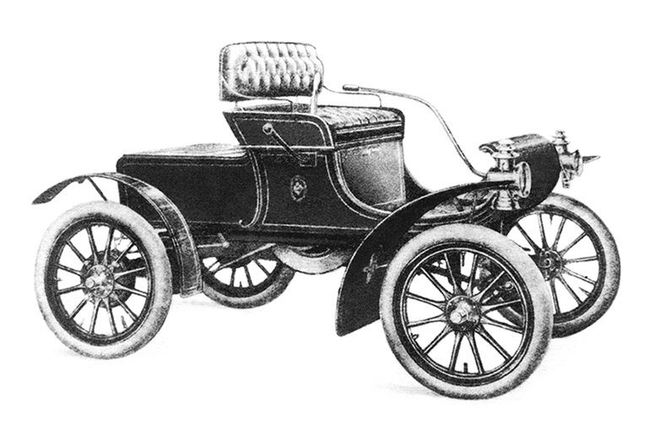

Первый американский автомобиль массового производства "Олдсмобил Кавд Дэш" (Oldsmobille Curved Dash) вызвал во многих странах огромный интерес. Четыре иностранные фирмы выпускали эту простую и дешевую модель по лицензии. В России две компании взяли "Олдсмобил" за основу при изготовлении своих автомобилей.
В 1903 г. машиностроительный завод Общества "Аксай"(в Нахичевани) г. Ростов-на-Дону взялся за постройку копии "Олдсмобила". Почти все комплектующие изготовлялись самостоятельно, на стороне покупали резиновые детали, цепи привода задних колес, обода и катушки зажигания. В 1903-04 "Аксай" сделал 20 автомобилей - ровно столько, сколько смог продать.

С 1904 г. «Дукс» занялся автомобилестроением. Ю. Меллер не мог не обратить внимание на успехи в США фирмы «Олдсмобиль», годом ранее выпустившей 4000 автомобилей Oldsmobile Curved Dash с двухместным открытым кузовом «Runabout» и двигателями внутреннего сгорания, оставив далеко позади производителей электро- и паромобилей. По лицензии под маркой «Дуксмобиль» начался выпуск этой модели. Меллер в те годы принял единственно правильную, рентабельную и перспективную экономическую политику, взаимовыгодную потребителю и производителю, направленную на расширение производства. Это была сравнительно дешевая модель, стоившая всего 1800 рублей. У этой двухместной модели открытое со всех сторон сиденье было сдвинуто вперед, а позади него находился двигатель внутреннего сгорания с открытым маховиком большого диаметра и горизонтальным расположением единственного цилиндра. Раму и колеса изготавливали из дерева. Две полу эллиптические продольные рессоры своей средней частью крепились к лонжеронам рамы, а концы рессор соединялись с передней и задней осями. Деревянные колеса с пневматическими шинами благодаря большому диаметру (728 мм) без труда перекатывались через неровности грунтовых дорог, а широкая (1430 мм) колея не совпадала с колеей, оставляемой крестьянскими телегами, и облегчала поэтому управление машиной по засохшему, изрезанному узкими тележными колесами проселку. Автомобиль имел короткую базу — 1726 мм и относительно широкую колею — 1430 мм, что соответствовало условиям эксплуатации на плохих дорогах и делали его легким — около 500 кг с полной нагрузкой. На модели устанавливался 1,9-литровый двигатель 7 или 8 л. с. при частоте вращения 750 мин⁻¹. Охлаждающая вода содержалась в резервуаре над двигателем и циркулировала с помощью насоса с приводом от коленчатого вала, установленного сбоку шасси. Радиатор медный трубопровод прокладывает свой путь взад и вперед под полом. Зажигание работало от аккумулятора, что при небольшой частоте вращения коленчатого вала было вполне оправданным. На более поздних выпусках применяли, кроме аккумулятора, магнето. Крутящий момент от двигателя передавался на планетарную двухступенчатую коробку передач, а от нее — на цепную главную передачу с дифференциалом. Автомобили развивали максимальную скорость 35 км/ч. Расход топлива был около 10 л на 100 км. Рулевое управление осуществлялось с помощью румпеля, достаточно распространенного метода в начале 1900-х годов. Существовал выбор тормозов: один действовал на трансмиссию, другой на дифференциал. Колеса не были заторможены
В 1905 г. выпустили около сотни «Дуксмобилей», из них 30 полностью отечественного производства. Но в итоге, идя по ошибочному пути Олдса, попытавшегося за счет примитивности конструкции сделать автомобиль максимально доступным широким слоям общества, проиграли европейскому «Мерседесу». Американские машины с одноцилиндровыми двигателями со змеевиками признали устаревшими и окрестили «олдс-могилами». В 1907 спрос на «Дуксмобили» упал и их производство было прекращено, моторы продавали отдельно. .

Аксай (1904)
Двигатель: | горизонтальный одноцилиндровый
Диаметр цилиндра и ход поршня: | 127 х 152,4 мм
Рабочий объем: | 1929 см³
Мощность: | 7 л.с.
Коробка передач: | механическая 2-ступенчатая
Рама: | лонжеронная деревянная
Подвеска: | рессорная всех колес
Тормоза: | один ленточный на трансмиссию
Кузов: | 2-местный открытый
Максимальная скорость: | 35 км/ч

